**Домашняя работа «СССР в 1930-е»**

1. 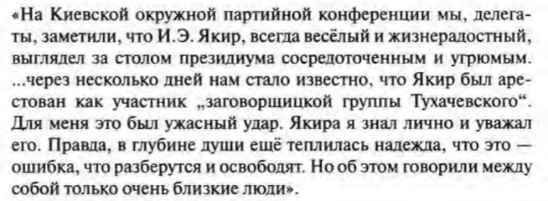Прочтите отрывок из исторического источника и определите год, когда происходили описываемые события.
2. 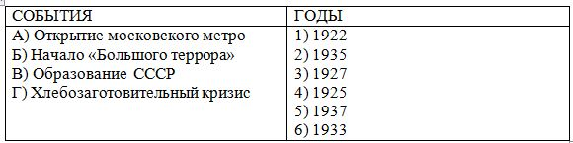Установите соответствие между событиями и годами
3. Ниже приведен перечень терминов. Все они, за исключением двух, относятся к периоду коллективизации сельского хозяйства в СССР

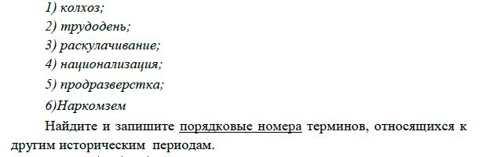

1. 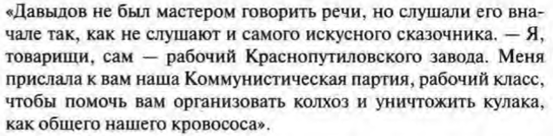Прочтите отрывок из романа «Поднятая целина» и укажите, участником какого движения был герой романа
2. 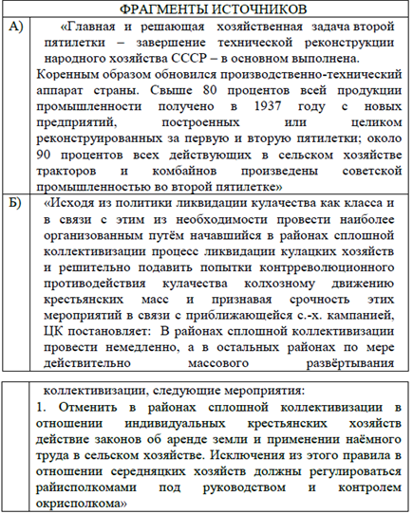Установите соответствие между фрагментами исторических источников их краткими характеристиками

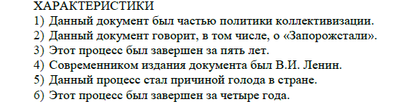

1. Установите соответствие

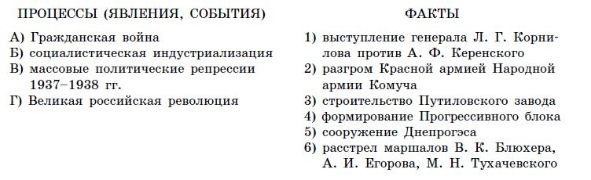

1. 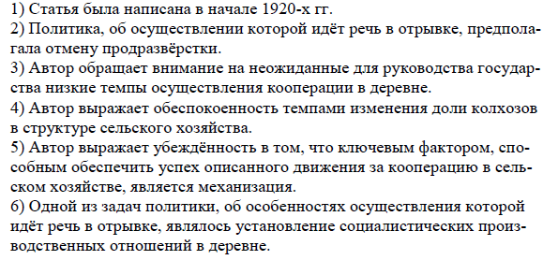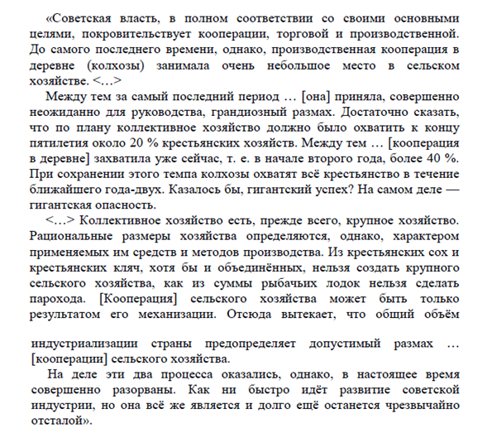Выберите верные утверждения
2. Расположите исторические события (явления) в хронологической последовательности

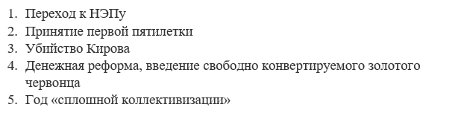

1. 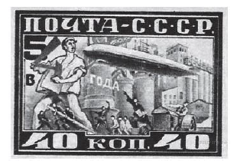Какие суждения о событиях, процессах отечественной истории, которым посвящена данная почтовая марка, являются верными? Выберите два суждения из пяти предложенных.
2. Марка посвящена событиям времен новой экономической политики.
3. Главной целью развития экономики в конце 1920-х гг. было создание парка сельскохозяйственных тракторов.
4. Обозначенный на марке призыв относится к первой пятилетке.
5. Руководителем страны в это время был И.В. Сталин
6. В результате осуществления экономической политики СССР стал самой мощной индустриальной державой мира.
7. 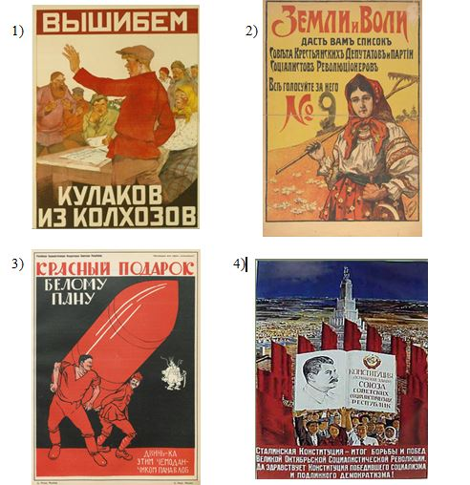Какие ДВА плаката относятся ко времени правления того же руководителя, при котором была создан плакат, отображенный в предыдущем задании?
8. Напишите пропущенное понятие (термин).

Установившаяся повсеместно на селе в СССР в результате «великого перелома» форма хозяйствования, при которой средства производства (земля, оборудование, скот, семена и т. д.) находились в совместной собственности и под общественным управлением его участников, называется ___________.

1. Работа с текстом

* Как называется экономический процесс, связанный с первой пятилеткой, участником которой был автор текста? Кто был руководителем страны в эти годы?
* Какие черты, специфические особенности были присущи описанному в тексте процессу в СССР? Укажите не менее трёх черт, особенностей.
* На основе текста и знаний по истории приведите не менее трёх причин недовольства части рабочих своим положением.

Из воспоминаний участника строительства Сталинградского тракторного завода С. 3. Гинзбурга:

«Рассказывая о стройках тех лет, хочу засвидетельствовать, что недаром говорят и пишут: в годы первой пятилетки вся наша страна превратилась в громаднейшую строительную площадку. <...> Каждый коллектив, каждая партийная, комсомольская, профсоюзная организация на своём участке работы делала всё возможное, чтобы выполнить вовремя заказы для ударных строек. <...>

Страна была охвачена пафосом строительства. Поразителен героизм строителей в годы первой пятилетки. Тысячи и тысячи людей отдавали революции, социализму все силы и саму жизнь.

...Сейчас уже трудно представить условия, в которых начинались эти гигантские работы. Ведь механизации не существовало почти никакой. Имелись лишь краны-укосины, бетономешалки и некоторые другие простые устройства. Земляные работы по планировке площадок, рытью котлованов под фундаменты цехов выполнялись артелями грабарей. <...> И вся их «техника» состояла из телег-грабарок, в которые впрягали лошадей, и обыкновенной совковой лопаты. <...>

С развёртыванием широкого фронта работ основной политической задачей партийная организация строительства считала борьбу за высокие темпы. Лозунгом дня стало: «Догнать и перегнать американские темпы в строительстве». Вот тут и началось социалистическое соревнование.

На стройку пришло много молодёжи, комсомольцев, которые стали активными организаторами ударных бригад. <...>

Широко развернувшееся соревнование рождало новые, прогрессивные методы труда. Была объявлена настоящая война рутине. Первым её шагом было введение непрерывной рабочей недели. Дело это было настолько новое, что некоторые рабочие, особенно сезонники, заволновались. Мол, и отцы наши, и деды чтили воскресный день, отдыхали, нельзя от этого отступать. Некоторые даже ушли со стройки  — не могли смириться с нарушением «завета отцов».

1. Работа с текстом

* Материалы какого съезда ВКП(б) представлены в этом отрывке? В каком году состоялся этот съезд?
* Какой курс экономического развития страны был сформулирован и провозглашен на съезде? Используя текст источника, определите, какие цели экономического и социально-политического развития должен был обеспечить данный курс.
* Используя знания по истории и текст источника, определите, какие экономические условия проведения данного курса были сформулированы на съезде? Как в реальности руководство страны проводило этот курс? Какие изменения в жизни крестьян произошли под влиянием проведения этого курса?

Из материалов съезда ВКП(б):

«Исходя из этого, съезд поручает ЦК руководствоваться в области экономической политики следующими директивами:

а)  во главу угла поставить задачу всемерного обеспечения победы социалистических хозяйственных форм над частным капиталом, укрепление монополии вешней торговли, рост социалистической госпромышленности и вовлечение под ее руководством и при помощи кооперации все большей массы крестьянах хозяйств в русло социалистического строительства;

б)  обеспечить за СССР экономическую самостоятельность, оберегающую СССР от превращения его в придаток капиталистического мирового хозяйства, для чего держать курс на индустриализацию страны, развитие производства средств производства и образование резервов для экономического маневрирования;

в)  основываясь на решениях XIV партконференции, всемерно способствовать росту производства и товарооборота в стране;

г)  использовать все ресурсы, соблюдать строжайшую экономию в расходовании государственных средств, увеличивать скорость оборота госпромышленности, торговли и кооперации для повышения темпа социалистического накопления;

д)  развертывать нашу социалистическую промышленность на основе повышенного технического уровня, однако, в строгом соответствии, как с емкостью рынка, так и с финансовыми возможностями государства;

е)  всемерно содействовать развитию советской местной промышленности (район, округ, губерния, область, республика), всячески стимулируя местную инициативу в деле организации этой промышленности, рассчитанной на удовлетворение разнообразнейших потребностей населения вообще, крестьянства в особенности...»

1. Работа с текстом

* Материалы какого съезда ВКП(б) представлены в этом отрывке? В каком году состоялся этот съезд? Как называлось советское правительство в данный период?
* Какой курс экономического развития страны был сформулирован и провозглашен на съезде? Используя текст источника, определите, как руководство страны характеризует уровень развития сельского хозяйства и пути его дальнейшего развития.
* Используя материалы источника и знания по истории, определите, какие условия проведения данного курса были сформулированы на съезде? Как в реальности руководство страны проводило этот курс? Какие изменения в жизни крестьян произошли под влиянием проведения этого курса?

Из материалов съезда ВКП(б):

«Чем объяснить такой сравнительно медленный темп развития сельского хозяйства в сравнении с темпом развития нашей национализированной промышленности?

Объясняется это как чрезмерной отсталостью нашей сельскохозяйственной техники и слишком низким уровнем культурного состояния деревни, так и, особенно тем, что наше распылённое сельскохозяйственное производство не имеет тех преимуществ, которыми обладает наша крупная объединённая национализированная промышленность. Сельскохозяйственное производство прежде всего не национализировано и не объединено, а распылено и разбросано по кусочкам. Оно не ведётся в плановом порядке и подчинено пока что в огромной своей части стихии мелкого производства. Оно не объединено и не укрупнено по линии коллективизации, ввиду чего представляет еще удобное поле для эксплуатации со стороны кулацких элементов. Эти обстоятельства лишают распылённое сельское хозяйство тех колоссальных преимуществ крупного, объединённого и в плановом порядке ведомого производства, какими обладает наша национализированная промышленность. Где выход для сельского хозяйства? Может быть, в замедлении темпа развития нашей промышленности вообще, нашей национализированной промышленности в частности? Ни в коем случае! Это было бы реакционнейшей, антипролетарской утопией. Национализированная промышленность должна и будет развиваться ускоренным темпом. В этом гарантия нашего продвижения к социализму. В этом гарантия того, что будет, наконец, индустриализировано само сельское хозяйство. Где же выход? Выход в переходе мелких и распылённых крестьянских хозяйств в крупные и объединённые хозяйства на основе общественной обработки земли, в переходе на коллективную обработку земли на базе новой, высшей техники. Выход в том, чтобы мелкие и мельчайшие крестьянские хозяйства постепенно, но неуклонно, не в порядке нажима, а в порядке показа и убеждения, объединять в крупные хозяйства на основе общественной, товарищеской, коллективной обработки земли, с применением сельскохозяйственных машин и тракторов, с применением научных приёмов интенсификации земледелия. Других выходов нет.<...> Мы имеем, далее, известный рост кулачества в деревне. Это  — минус в балансе нашего хозяйства. Всё ли делается для того, чтобы ограничить и изолировать экономически кулачество? Я думаю, что не всё. Не правы те товарищи, которые думают, что можно и нужно покончить с кулаком в порядке административных мер, через ГПУ: сказал, приложил печать и точка. Это средство  — лёгкое, но далеко не действительное. Кулака надо взять мерами экономического порядка и на основе советской законности. А советская законность не есть пустая фраза. Это не исключает, конечно, применения некоторых необходимых административных мер против кулака. Но административные меры не должны заменять мероприятий экономического порядка. Нужно обратить серьёзное внимание на извращения партийной линии в области борьбы с кулачеством в практике наших кооперативных органов, особенно по линии сельскохозяйственного кредита...»

1. 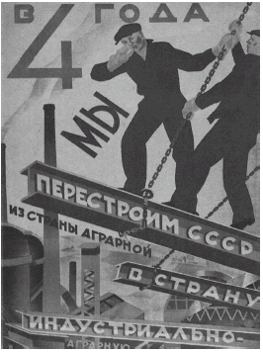Какие суждения о плакате являются верными? Выберите два суждения из пяти предложенных. Запишите в таблицу цифры, под которыми они указаны.

1)  Руководителем страны в период создания данного плаката был Л. И. Брежнев.

2)  Плакат носит сатирический характер.

3)  Явление, которому посвящён плакат, связано с понятием «Великий перелом».

4)  Плакат призван был пробуждать трудовой энтузиазм у советских людей.

5)  Плакат относится к 1960-м гг.

1. 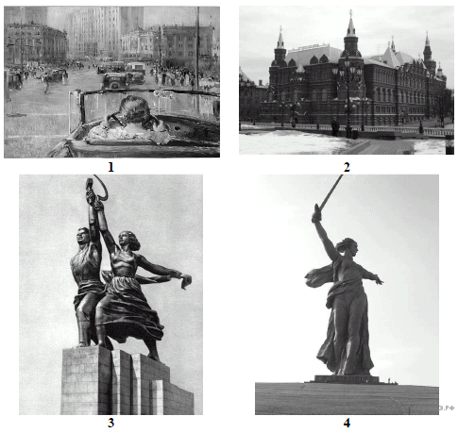Какие из приведенных произведений искусства были созданы в тот же период, что и изображённый плакат? В ответе запишите две цифры, под которыми они указаны.
2. Установите соответствие между процессами (явлениями, событиями) и фактами, относящимися к этим процессам (явлениям, событиям): к каждой позиции первого столбца подберите соответствующую позицию из второго столбца.

ПРОЦЕССЫ (ЯВЛЕНИЯ, СОБЫТИЯ)

A)  политическая раздробленность на Руси

Б)  народное восстание 1773−1775 гг.

B)  опричнина

Г)  форсированная индустриализация

ФАКТЫ

1)  казнь Е. И. Пугачёва

2)  разгром Новгорода

3)  учреждение института мировых судей

4)  перенос столицы из Суздаля во Владимир

5)  поход «за зипунами»

6)  строительство Днепрогэса

* Укажите десятилетие, в котором происходило данное заседание. Кто был фактическим руководителем страны и партии в это время? Назовите орган государственного управления, возглавляемый докладчиком.
* К какой цели, по мнению докладчика, стремились участники упоминаемого в его докладе политического блока? Назовите два способа достижения этой цели, которые он приписывает данному блоку. При ответе избегайте цитирования избыточного текста, не содержащего положений, которые должны быть приведены по условию задания.
* Привлекая исторические знания, назовите три изменения в социально-экономической жизни СССР, произошедшие за десять лет, предшествовавшие оглашению доклада.

Прочтите отрывок из доклада Н. И. Ежова на Пленуме ЦК:

«Товарищи, на прошлом Пленуме Центрального Комитета партии, на основании показаний Каменева, Пятакова, Сокольникова, Сосновского, Угланова и Куликова, я докладывал о существовании антисоветской организации правых, которую возглавлял центр в составе: Бухарина, Рыкова, Томского, Угланова и Шмидта. Я тогда докладывал Пленуму ЦК партии о том, что члены центра  — Бухарин, Рыков, Томский, Угланов знали о существовании подпольного антисоветского троцкистско-зиновьевского объединённого блока; были осведомлены о том, что троцкистско-зиновьевский объединённый блок в своей борьбе против партии и Советского правительства перешёл к методам террора, диверсии, вредительства; были осведомлены об изменнической платформе троцкистско-зиновьевского блока, направленной к реставрации капитализма в СССР при помощи иностранных фашистских интервентов и, наконец, члены центра Бухарин, Угланов и Рыков стояли на той же платформе, контактировали антисоветскую деятельность своей правой организации с организацией троцкистов.

В виду серьёзности тех обвинений, которые были предъявлены Бухарину и Рыкову, предыдущий пленум Центрального Комитета партии вынес постановление о том, чтобы вопрос о конкретной вине кандидатов в члены ЦК ВКП(б) Бухарина и Рыкова перенести на настоящий пленум с тем, чтобы за это время произвести самое внимательное и добросовестное расследование антисоветской деятельности правых. Руководствуясь этим постановлением пленума ЦК, за это время расследована деятельность организации правых и причастность к ней Бухарина и Рыкова, которая выразилась в основном в следующем:

Во-первых. В Москве, Ленинграде, Ростове-на-Дону, Свердловске, Саратове, Иваново Вознесенске, Хабаровске и в некоторых других городах были допрошены и передопрошены вновь троцкисты Пятаков, Радек, Яковлев, Белобородов и многие другие активные участники организации правых…

Во-вторых, товарищи, многие из активнейших участников организации правых, сами изъявили добровольное согласие рассказать [возглавляемому мною учреждению] и партийному органу всю правду об антисоветской деятельности правых».

1. Используя знания по истории России, раскройте смысл понятия «раскулачивание». Приведите один исторический факт, конкретизирующий данное понятие относительно истории России. Приведённый факт не должен содержаться в данном Вами определении понятия.
2. Запишите один любой тезис (обобщённое оценочное суждение), содержащий информацию о различиях государственной политики в сфере промышленности в годы НЭПа и в 1930-е годы по какому(-им)-либо признаку(-ам). Приведите два обоснования этого тезиса. Каждое обоснование должно содержать два исторических факта (по одному для каждого из сравниваемых объектов). При обосновании тезиса избегайте рассуждений общего характера.

 Ответ оформите в следующем виде.

Тезис:_____________________________________________________________

Обоснования тезиса:

1.  ________________________________________________________________

2.  ________________________________________________________________

1. В 1920−1930-е гг. во многих странах произошли экономические кризисы, способствовавшие серьёзной перестройке их экономических систем. Используя исторические знания, приведите аргументы в подтверждение точки зрения, что в СССР и в США под влиянием экономических кризисов произошли серьёзные изменения в экономической системе: один аргумент для СССР, один для США. При изложении аргументов обязательно используйте исторические факты.

Ответ запишите в следующем виде.

Аргумент для СССР: _______________________________________________

Аргумент для США: ________________________________________________

1. Расположите в хронологической последовательности исторические события. Запишите цифры, которыми обозначены исторические события, в правильной последовательности.

1)  падение Константинополя

2)  коллективизация

3)  регентство Софьи Алексеевны

1. За период конца 1920-х  — первой половины 1930-х гг. в СССР из деревни в город переселилось несколько миллионов человек. Укажите не менее трёх причин (предпосылок) данного явления.
2. Установите соответствие между событиями и годами: к каждой позиции первого столбца подберите соответствующую позицию из второго столбца.

СОБЫТИЯ

A)  принятие Соборного уложения Алексея Михайловича

Б)  начало сплошной коллективизации

B)  вхождение Твери в состав Московского княжества

Г)  Указ о единонаследии

ГОДЫ

1)  1649 г.

2)  1382 г.

3)  1485 г.

4)  1714 г.

5)  1709 г.

6)  1929 г.

1. Установите соответствие между процессами (явлениями, событиями) и фактами, относящимися к этим процессам (явлениям, событиям): к каждой позиции первого столбца подберите соответствующую позицию из второго столбца.

ПРОЦЕССЫ (ЯВЛЕНИЯ, СОБЫТИЯ)

A)  опричнина

Б)  коллективизация

B)  феодальная война второй четверти XV в.

Г)  «Великие реформы»

ФАКТЫ

1)  отмена крепостного права в 1861 г.

2)  Соловецкое восстание

3)  массовый голод в некоторых районах СССР в 1932−1933 гг.

4)  правление Елены Глинской

5)  карательный поход Ивана IV на Новгород

6)  приход к власти Василия II

1. Ниже приведён список терминов. Все они, за исключением двух, относятся к событиям и явлениям периода сплошной коллективизации сельского хозяйства в СССР.

*1) колхоз; 2) трудодень; 3) раскулачивание; 4) выкупные платежи; 5) карточная система; 6) комбеды*

1. 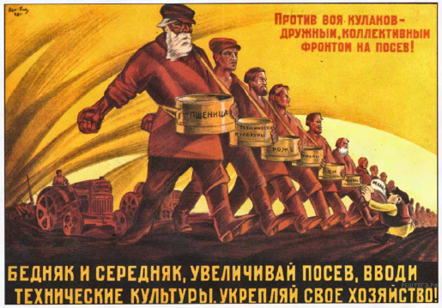Какие суждения о данном изображении являются верными? Выберите два суждения из пяти предложенных. Запишите в таблицу цифры, под которыми они указаны.

1)  Создание плаката относится к периоду руководства страной И. В. Сталина.

2)  Во время создания плаката в стране проводилась политика военного коммунизма.

3)  В надписях к плакату указана социальная группа, признанная врагом советской власти.

4)  Плакат призывает к развитию индивидуальных крестьянских хозяйств.

5)  Во время создания плаката в стране проводилась кампания по массовому посеву кукурузы.

1. Какие из почтовых марок посвящены юбилеям, празднование которых относится к периоду руководства страной того же исторического деятеля, в период руководства которого был создан плакат выше? В ответе запишите две цифры, под которыми они указаны.

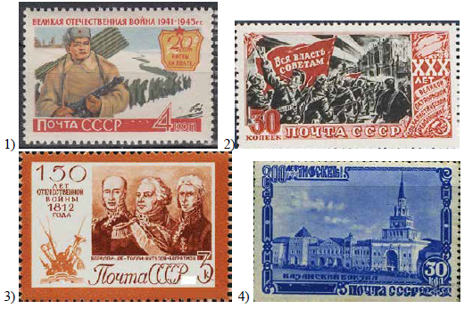

1. Запишите один любой тезис (обобщённое оценочное суждение), содержащий информацию о различиях в содержании политики Советского государства по отношению к крестьянству в 1921−1928 гг. и в 1929−1933 гг. по какому(-им)-либо признаку(-ам). Приведите два обоснования этого тезиса. Каждое обоснование должно содержать два исторических факта (по одному для каждого из сравниваемых объектов). При обосновании тезиса избегайте рассуждений общего характера.

 Ответ оформите в следующем виде.

Тезис:_____________________________________________________________

Обоснования тезиса:

1.  ________________________________________________________________

2.  ________________________________________________________________

1. Какие три события относятся к политической истории СССР 1930-х гг.? Ответ запишите цифрами, без пробелов.

1.  Судебный процесс над Г. Е. Зиновьевым и Л. Б. Каменевым

2.  Убийство С. М. Кирова

3.  Назначение И. В. Сталина генеральным секретарем ЦК РКП (б)

4.  Казнь царской семьи

5.  Издание «Краткого курса истории ВКП(б)»

6.  Убийство П. А. Столыпина

1. Какие три из перечисленных черт характеризуют внутриполитическое положение в СССР во второй половине 1930-х гг.? Ответ запишите цифрами без пробелов.

1.  Запрет на совмещение партийных и государственных постов

2.  Репрессии против представителей «ленинской гвардии»

3.  Отсутствие в стране реальной свободы слова

4.  Захват военными господствующих позиций в руководстве страной

5.  Широкие внутрипартийные дискуссии о путях дальнейшего развития экономики

6.  Установление культа личности партийного вождя

1. Ниже приведён перечень терминов. Все они, за исключением двух, относятся к советской политической системе 1930-х гг. или характеризуют её.

*1) СНК; 2) ГУЛАГ; 3) репрессии; 4) ВЧК; 5) гласность; 6) культ личности*

1. Установите соответствие между фамилиями советских государственных и партийных деятелей и их ролью в событиях 1920−1930-х гг.: к каждому элементу первого столбца подберите соответствующий элемент из второго столбца.

ФАМИЛИИ

А)  Н. И. Ежов

Б)  Л. Д. Троцкий

В)  С. М. Киров

Г)  Н. И. Бухарин

РОЛЬ В СОБЫТИЯХ 1920−1930-х гг.

1)  член Политбюро ЦК ВКП(б), выступивший в экономической дискуссии конца 1920-х гг. за продолжение новой экономической политики, расстрелян в годы «Большого террора»

2)  председатель Реввоенсовета, один из соперников И. В. Сталина в борьбе за власть, сосланный в 1929 г. в Среднюю Азию, а оттуда за границу

3)  народный комиссар внутренних дел в разгар «Большого террора»

4)  нарком иностранных дел, выступавший за создание системы коллективной безопасности в середине 1930-х гг.

5)  руководитель ленинградской партийной организации, убийство которого в 1934 г. стало поводом для массовых репрессий

1. Расположите в хронологической последовательности следующие события: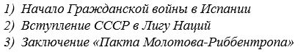
2. Работа с картой

* Напишите название, обозначенного на схеме цифрой "1" государства, война СССР с которым отражена на схеме.
* Напишите фамилию руководителя СССР в годы этой войны.
* Прочтите текст о событиях, отражённых на схеме, и, используя схему, укажите название города, которое пропущено в этом тексте.

«На Карельском перешейке РККА выдвинулась в сторону _______________ и в ходе ожесточённых боев заняла данный город».

* Напишите название советского города, обозначенного на схеме цифрой "2"
* 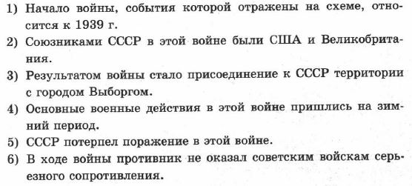Какие суждения о карикатуре являются верными?

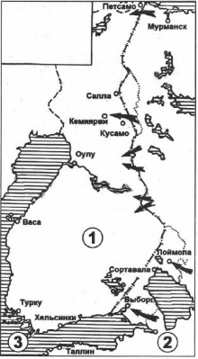

1. 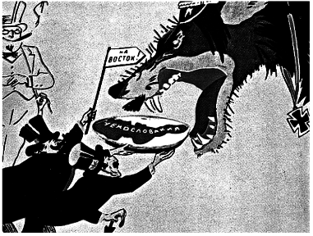Выберите верные суждения
2. Непосредственным участником события, которому посвящена карикатура, являлся Ф. Рузвельт.
3. Данная карикатура создана в 1935 г.
4. Событие, которому посвящена карикатура, оказало значительное влияние на смену внешнеполитического курса СССР.
5. Событие, которому посвящена карикатура, произошло в Берлине.
6. На данной карикатуре изображены представители Англии и Франции.
7. 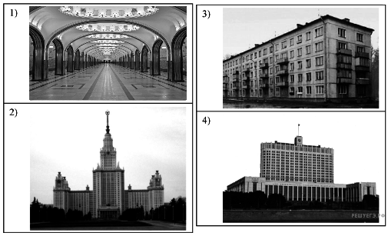Какой из приведенных культурных объектов был построен в том же десятилетии, когда произошло событие, которому посвящена карикатура? В ответе запишите цифру, которой обозначен этот памятник культуры. Назовите политического деятеля, который руководил СССР в период события, которому посвящена карикатура.
8. Работа с текстом

* Укажите пропущенный в тексте год. Назовите руководителя СССР в период событий, упоминаемых в тексте. Напишите фамилию государственного деятеля, от имени советского правительства подписавшего международный договор, о заключении которого говорится в тексте.
* Какие перспективы для СССР в случае провала трёхсторонних переговоров, о которых говорится в начале текста, приводит автор воспоминаний? Приведите одно положение, в котором будут указаны данные перспективы. Какие два обоснования для отказа СССР от первой перспективы приводит автор воспоминаний?
* Привлекая исторические знания, укажите три причины провала трёхсторонних переговоров, о которых говорится в начале текста.

Из воспоминаний советского дипломата:

«В августе ________ г. тройственные переговоры окончательно зашли в тупик… Теперь стало совершенно ясно, что тройственный пакт для борьбы с агрессорами неосуществим, и притом не по нашей вине…

В случае прекращения переговоров с Англией и Францией перед Советским правительством вырисовывались две возможные перспективы: политика изоляции или соглашение с Германией. Однако политика изоляции в тогдашней обстановке, когда на наших дальневосточных границах уже стреляли пушки (Хасан и Халхин-Гол!)… когда в самой Германии шли колебания, в какую сторону направить первый удар,  — в такой обстановке политика изоляции была крайне опасна, и Советское правительство с полным основанием отбросило её. Оставался один выход  — соглашение с Германией…

На протяжении всех тройственных переговоров Гитлер самым внимательным образом следил за их развитием. Больше того, он

неоднократно… пытался вмешаться в них, сорвать их и самому договориться о «дружбе» с Советским Союзом… Однако до тех пор, пока у Советского правительства сохранялась хоть малейшая надежда на успешное завершение тройственных переговоров, оно категорически отклоняло все подходы гитлеровцев.

Однако в середине августа ____________ г., когда стало совершенно ясно, что Чемберлен и Даладье… ни за что не пойдут на искреннее сотрудничество с СССР против фашистских агрессоров, положение радикально изменилось. Поэтому, когда 16 августа Риббентроп через своего московского посла Шуленбурга официально поставил вопрос об улучшении отношений между СССР и Германией, Советское правительство ответило согласием на предложение Риббентропа при наличии определённых условий (предварительное торгово-экономическое соглашение, заключение пакта о ненападении т. д.). Гитлер принял эти условия. Тогда 23 августа Риббентроп с обычной для него шумихой прибыл в Москву и в течение одного дня подписал от имени германского правительства пакт о ненападении между обеими странами».

1. Прочитайте отрывок из сообщения в газете «Правда» и напишите географическое название, дважды пропущенное в тексте.

«ТАСС сообщает, что японская военщина 31 июля нарушила советскую границу на высотах, что к западу от озера _________, и японские войска, открыв неожиданный артиллерийский огонь, внезапно атаковали в ночное время войска пограничной охраны СССР, расположенные на границе. Японцы заняли советскую территорию глубиной в четыре километра. На высотах к западу от озера _________ завязался бой, продолжавшийся несколько часов. Японская военщина получает сильный отпор, и японские войска несут большие потери в людях и материальной части. Потери советских войск выясняются».

1. 23 августа 1939 г. между СССР и Германией был подписан Договор о ненападении (пакт Молотова  — Риббентропа). Укажите:

а)  причину подписания, связанную с действиями Англии и Франции;

б)  причину подписания, связанную с действиями Японии;

в)  последствие подписания, связанное с подготовкой СССР к войне

 Ответ оформите в следующем виде (обязательно соблюдайте порядок заполнения пунктов ответа).

а)  ________________________________________________________________

б)  ________________________________________________________________

в)  ________________________________________________________________

СОБЫТИЕ

А)  военный конфликт с Японией на реке Халхин-Гол

Б)  создание III отделения Собственной Его Императорского Величества канцелярии

В)  присоединение к Московскому княжеству Коломны

Г)  принятие Новоторгового устава

УЧАСТНИК

1)  А. Л. Ордин-Нащокин

2)  А. Х. Бенкендорф

3)  Даниил Александрович

4)  А. Ф. Адашев

5)  Г. К. Жуков

6)  Владимир Святой

1. Какие из перечисленных ниже событий относятся к 1930-м гг. ?

1.  Заключение Рапалльского договора между РСФСР и Веймарской республикой

2.  Подписание Пакта о ненападении между СССР и Германией

3.  Разрыв дипломатических отношений между СССР и Великобританией

4.  Начало Гражданской войны в Испании

5.  Подписание Мюнхенского соглашения между Великобританией, Францией, Германией и Италией («Мюнхенский сговор»)

6.  Создание Организации Объединённых Наций